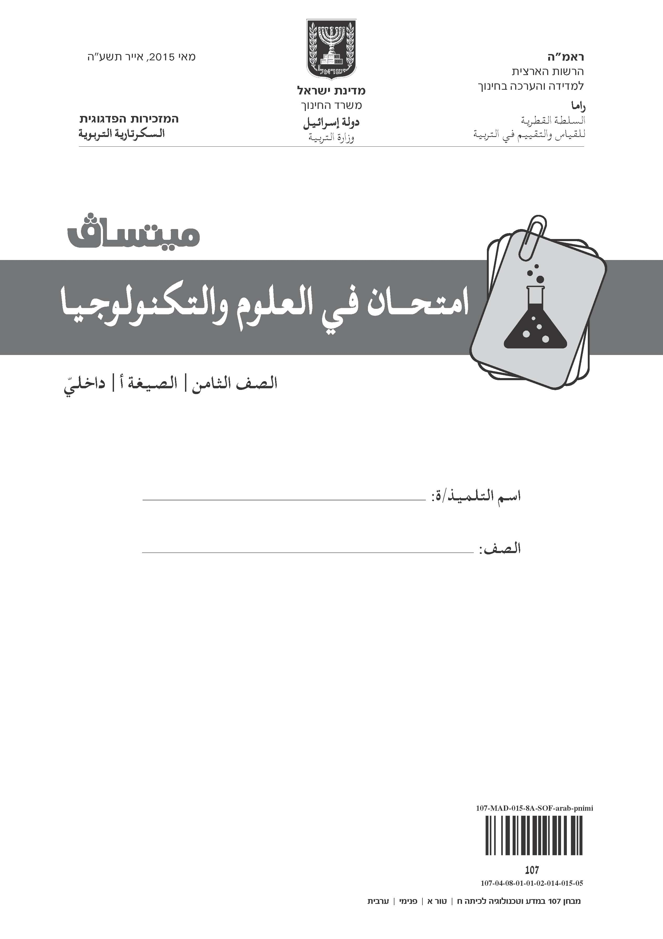

**عزيزي التلميذ،**

أمامك امتحان في العلوم والتكنولوجيا.

في هذا الامتحان أسئلة متنوّعة.

اقرأ التعليمات والأسئلة بتمعُّنٍ، ثمّ أجِبْ عن جميع الأسئلة بانتباهٍ   
وجديّة.

إذا طُلِب منك أن تختار إجابة صحيحة واحدة من بين عدّة إجابات،   
فَضَعْ إشارة × بجانب الإجابة التي اختَرْتَها.

إذا طُلِب منك أن تختار أكثر من إجابة صحيحة واحدة،   
فَضَعْ إشارة × بجانب كلّ واحدة من الإجابات.

مدّة الامتحان 90 دقيقة، ولكن يُمكنك الحصول على وقت إضافيّ إذا احْتَجْتَ   
إلى ذلك (اطلُبْ من المعلّم).

نتمنّى لك النجاح!

*ابدأ العمل في الصفحة التالية.*

*الموضوع* ***1****: الأجهزة والعمليّات في الكائنات الحيّة*

**السؤال** 1

يَضْمَن الإنسان مُوازَنة سليمة للماء في جسمه، فقط إذا:

1⬜ شَرِب القليل من الماء، ولذلك فإنّه لا يَعْرَق.

2⬜ عَمِل في مكان مُظَلَّل وارتاح غالبيّة النهار.

3⬜ حَرَص على شُرْب الكثير من الماء خلال النهار.

4⬜ اسْتَوْعَب على الأقلّ نفس كمّيّة الماء التي فَقَدَها.

**السؤال** 2

الأطفال المُصابون بأحد الأمراض الوراثيّة النادرة حسّاسون جدًّا للتلوُّثات التي تُسبِّبُها   
البكتيريا.

أيُّ مُرَكِّب في دم هؤلاء الأطفال فيه خَلَل؟

1⬜ خلايا الدم الحمراء

2⬜ خلايا الدم البيضاء

3⬜ صفائح الدم

4⬜ بلازما الدم

**السؤال** 3

لماذا لَوْن الدم أحمر؟

1⬜ بِسَبَب الأوكسجين الموجود في خلايا الدم.

2⬜ بِسَبَب تَلامُس الدم مع الهواء.

3⬜ بِسَبَب ثاني أوكسيد الكربون الموجود في سائل الدم.

4⬜ بِسَبَب الهيموغلوبين الموجود في خلايا الدم.

**السؤال** 4

الأميبا هي كائن وحيد الخليّة يعيش في الماء.

قَطَع باحثٌ خليّة أميبا إلى قِسْمَيْن: القِسْم الأوّل كان فيهِ نُواة، والقِسْم الآخر لم يكن فيهِ نُواة.

ماذا سيحدث لكلّ قِسْم من قِسْمَي الخليّة بعد قَطْع الأميبا؟

**السؤال** 5

كَتَب تلميذٌ أربع جُمَل عن مبنى القلب، لكن جملة واحدة منها فقط صحيحة.

ما هي الجملة الصحيحة؟

1⬜ جدار البُطَيْن الأيمن من القلب له نَفْس سُمْك جدار البُطَيْن الأيسر من القلب.

2⬜ الحاجز الذي في القلب يَفْصِل بَيْن الدم الغنيّ بالأوكسجين وبَيْن الدم الفقير   
بالأوكسجين.

3⬜ في كلّ جانب من القلب يوجد صمّام يَمْنَع جَرَيان الدم من الأُذَيْن   
إلى البُطَيْن.

4⬜ في القلب أربعة تجاويف متساوية الكِبَر: بُطَيْنان وأُذَيْنان.

**السؤال** 6

إذا قُمْنا بِسدِّ الأنابيب الخشبيّة التي في ساق النبتة فهذه النبتة سَتَجِفّ.

اشرَحْ لماذا.

**السؤال** 7

أرادت رياضيّة أن تفحص تأثير مدّة المجهود الجسمانيّ خلال الركض على درجة حرارة   
جسمها. رَكَضَت الرياضيّة لمدّة 60 دقيقة (ساعة واحدة) في غرفة اللّياقة البدنيّة،   
وكانت درجة الحرارة في الغرفة ثابتة.

في بداية الركض، كانت درجة حرارة جسم الرياضيّة 36.8ºC، وقامت بقياس درجة   
حرارة جسمها كلّ 10 دقائق خلال الركض.

الرسم البيانيّ التالي يُبَيِّن معطيات عن التغيُّر في درجة حرارة جسم الرياضيّة خلال   
الركض:

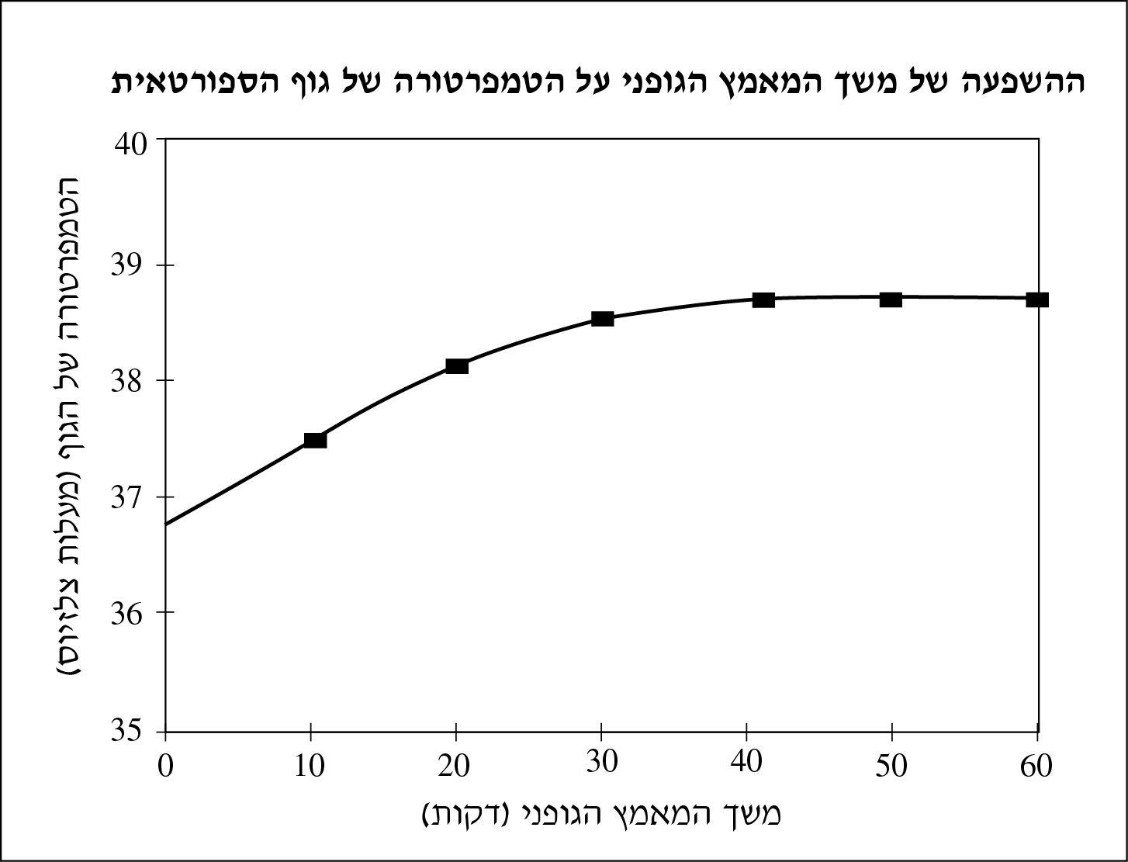

**تأثير مدّة المجهود الجسمانيّ على درجة حرارة جسم الرياضيّة**

درجة حرارة الجسم (بدرجات مئويّة)

مدّة المجهود الجسمانيّ (بالدقائق)

أ. اسْتَعِنْ بالمعطيات التي في الرسم البيانيّ، وَصِفْ كيف أثّرَت مدّة المجهود الجسمانيّ على درجة حرارة جسم الرياضيّة.

تطرَّق في وَصْفِك إلى عمليّة الركض كلِّها - من بدايتها حتّى نهايتها.

ب. هناك آليّتان (وسيلتان) لتبريد الجسم تَعْمَلان في جسم الرياضيّة خلال الركض.   
اكتبْ هاتَيْن الآليّتَيْن.

•

•

ج. في يوم آخر، رَكَضَت الرياضيّة في ملعب مفتوح كانت تَسودُ فيه ظروف بيئيّة   
تختلف عن الظروف التي كانت في غرفة اللّياقة البدنيّة. بعد ساعتَيْن، اضطرّت   
الرياضيّة إلى التوقُّف عن الركض لأنّ درجة حرارة جسمها ارتفعتْ كثيرًا.

ما هي الظروف البيئيّة التي كان من المُمْكِن أن تُصَعِّب تبريد جسم الرياضيّة؟

اكتبْ ظرفَيْن منها.

•

•

*الموضوع* ***2****: الأنظمة البيئيّة*

اقرأ القطعة التي أمامك، وأجِبْ عن الأسئلة **8**-**10.**

**الرَّمْز السِّرّيّ لِطَيْر الصَّعْوة**

الوَقْواقة هي عصفورة تختلف عن باقي العصافير؛ فَعَلى خلاف غالبيّة الطيور هي لا تبني عُشًّا،   
ولا تَرْقُد على بيوضها ولا تُرَبِّي فراخها. تَضَع الوقواقة بيوضها في أعشاش عصافير أخرى   
فتُصبح هذه العصافير حاضنات لفراخ الوقواقة وتعتني بها كما يعتني الوالدان بصغارهما.   
هذا النَّمَط من السُّلوك يُسمّى التطفُّل الاجتماعيّ.

الصَّعْوة، وهي عصفورة صغيرة، هي إحدى حاضنات الوقواقة. في فصل الربيع، تَبْني أنثى   
الصعوة عشًّا وتَضَع فيه ثلاث بيوض صغيرة. تَرْقُد على هذه البيوض 15 يومًا حتّى تفقس   
الفراخ منها. أحيانًا، بعد أنْ تضع أنثى الصعوة بيوضها، تَتَسلَّل الوقواقة إلى العشّ، تَرْمي من   
العشّ بيضةً واحدةً وتَضَع مكانها بيضة من بيوضها. أنثى الصعوة لا تُمَيِّز بين بيضة الوقواقة   
وبين بيوضها، وتَرْقُد على جميع البيوض. يفقس فرخ الوقواقة قبل أن تفقس فراخ الصعوة،   
فَيُسْرِع في رَمْي باقي البيوض من العشّ ويَبْقى وحيدًا فيه. الوالدان، ذَكَر وأنثى الصعوة،   
لا يميِّزان الفرخ المتطفِّل، ويقومان بإطعامه والاعتناء به حتّى يَكْبُر ويترك العشّ.

راقَبَ باحثون سلوك الوقواقة والصعوة، وانتبهوا إلى أنّ هناك حالات يُحْضِر فيها ذَكَر وأنثى   
الصعوة غذاءً إلى العشّ الذي يعيش فيه فرخ الوقواقة، لكنّهما لا يقومان بإطعامه، بل يَتْرُكان   
العشّ والفرخ الذي فيه على الفور. اسْتَنْتَج الباحثون أنّ في هذه الحالات يَكونُ ذَكَر وأنثى   
الصعوة قد اكتشفا، بالفِعْل، أنّ الفرخ الذي في العشّ هو فرخ غريب. ولكي يفهم الباحثون   
كيف اكتشفا ذلك، قاموا بإجراء بحثٍ شامل على مرحلتَيْن.1

في المرحلة الأولى، أجرى الباحثون مُشاهدةً على الأعشاش التي رَبـّى فيها ذَكَر وأنثى الصعوة   
فراخهما (المرحلة الثانية من البحث موصوفة في السؤال 10، الصفحة 12). لاحظَ الباحثون   
أنّه ابتداءً من اليوم العاشر للرُّقود بدأت الصعوة الراقدة بإسماع تغريدة رُقود خاصّة. استمرّت   
الراقدة في إسماع هذه التغريدة لمدّة 5 أيّام، وتَوَقّفَت عن ذلك في اليوم الذي فَقَسَت فيه الفراخ   
من البيوض. ولمدّة ثلاثة أيّام ساد صَمْتٌ في العشّ، وبعد ذلك بدأت الفراخ بالتغريد.

سَجَّلَ الباحثون تغريدات الراقدة خلال فترة رُقودها، وسَجَّلوا أيضًا تغريدات الفراخ بعد أن   
فقست من البيوض. قارَنوا بين التغريدات ووجدوا أنّ هناك تَلاؤُمًا كبيرًا بينها. ظهر هذا التلاؤم   
من خلال التسَلْسُل المُماثل للنّغمات، وأَطْلَق عليه الباحثون اسم "الرمز الصوتيّ". الرمز الصوتيّ   
كان بمثابة وسيلة تتعرَّف الراقدة بواسطتها على فراخها.

فحص الباحثون أعشاشًا أخرى للصعوة، ووجدوا أنّه في كلّ عشّ سُمِع رمز صوتيّ خاصّ   
يختلف من عشٍّ إلى آخر.

الرمز الصوتيّ يقلِّل من خطر انقراض طيور الصعوة الذي تُسبِّبه طيور الوقواقة المتطفِّلة،   
ويساعد الصعوة في صراعها من أجل البقاء.

1 تمّ التحرير بحسب المقال:

Embryonic Learning of Vocal Passwords in Superb Fairy-Werns Reveals Intruder Cuckoo Nestling,   
by Colombelli-Negrel, D., Hauber M.E., Robertson, J.,. Sulloway, F.J., Hoi, H., Griggio, M. &   
Kleindorfer, S. .(2012) in *Current Biology,* 22, .2160–2155

**السؤال** 8

سُلوك الوقواقة وسُلوك فرخها هو مثال على سلوك تطفُّلي.

أ. أَعْطِ مثالاً على سلوك تطفُّلي للوقواقة.

ب. اشرَحْ كيف يُمْكِن أن يؤدّي سلوك فرخ الوقواقة إلى انقراض نَوْع طيور الصعوة.

**السؤال** 9

بالاعتماد على المعلومات التي في القطعة، يُمْكِن أنْ نستنتج أنّ:

1⬜ لكلّ عائلات الصعوة يوجد الرمز الصوتيّ نفسه.

2⬜ الصعوة هي العصفورة الوحيدة التي يوجد لها رمز صوتيّ.

3⬜ فراخ الصعوة تتعلَّم الرمز الصوتيّ خلال الرقود.

4⬜ فراخ الصعوة تتعلَّم الرمز الصوتيّ بعد أن تَفْقِس من البيضة.

**السؤال** 10

في المرحلة الثانية من البحث، أجرى الباحثون مُشاهدةً على الأعشاش التي رَبَّت فيها الصعوة الراقدة فرخ الوقواقة. في هذه المرحلة أيضًا سجَّلوا تغريدات الصعوة الراقدة وتغريدات الفرخ، وفحصوا درجة التلاؤُم بينهما.

النتائج التي حصل عليها الباحثون في هذه المرحلة وفي المرحلة الأولى من البحث، الموصوفة في القطعة في الصفحة 10، مُسجَّلة في الجدول الذي أمامك:

|  |  |  |
| --- | --- | --- |
| مراحل البحث | مُقارَنة بين التغريدات | درجة التلاؤُم بين التغريدات |
| المرحلة الأولى | الصعوة الراقدة وفراخ الصعوة | كبيرة |
| المرحلة الثانية | الصعوة الراقدة وفراخ الوقواقة | قليلة جدًّا |

بالاعتماد على هذه النتائج، اشرَحْ كيف اكْتَشَفَت الصعوة الراقدة أنّ فرخ الوقواقة الذي   
في العشّ هو فرخ غريب.

**السؤال** 11

الـمُحَلِّلات هي جزء من الشبكة الغذائيّة.

لماذا تُعتبَر الـمُحَلِّلات ضروريّة في الشبكة الغذائيّة؟

1⬜ لأنّها تُمَكِّن تدوير الموادّ.

2⬜ لأنّها تُنْتِج موادّ غذائيّة.

3⬜ لأنّها تُشَكِّلُ غذاءً للنباتات.

4⬜ لأنّها تُغْني الهواء بالأوكسجين.

**السؤال** 12

أمامك رَسْمٌ تخطيطيّ لشبكة غذائيّة في حديقة خضروات.  
اتّجاه الأسهم يشير إلى اتّجاه انتقال الموادّ والطاقة.

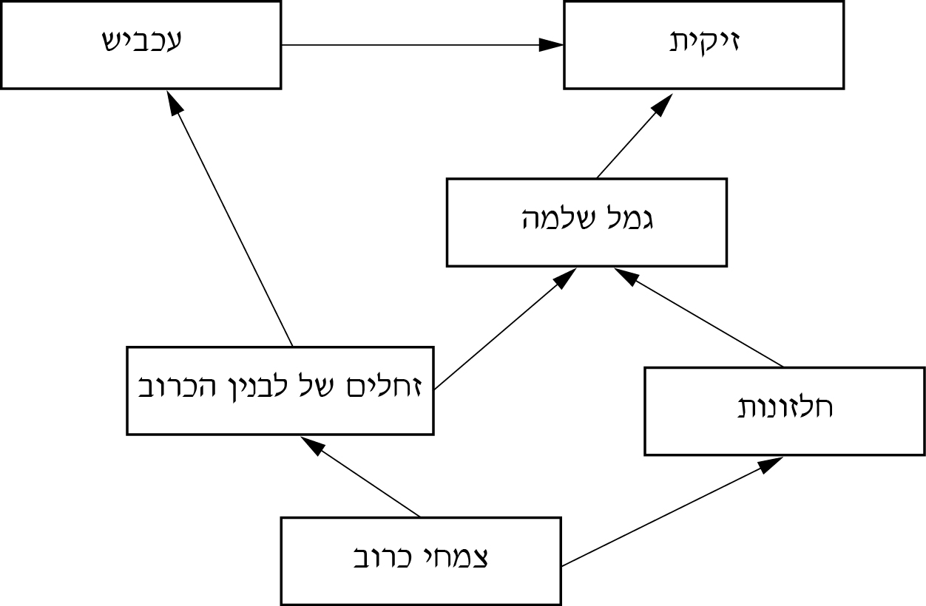

حرباء

عنكبوت

جندب

حلزونات

يَرَقات فراشة الملفوف

نباتات الملفوف

أ. أيّ كائنات حيّة في هذه الشبكة الغذائيّة تُزَوِّد الطاقة (بشكلٍ مباشر أو غير مباشر) لجميع الكائنات الحيّة الأخرى في هذه الشبكة؟

ب. قام عامِلُ الحديقة بِرَشِّ الحديقة بمادّة مُبيدة وقَتَل فقط يَرَقات فراشة الملفوف التي فيها.   
كيف يُمكِن لِرَشِّ الحديقة بالمادّة المبيدة أن يُؤثِّر على كمّيّة غذاء الحلزونات التي   
في الحديقة؟

اشرَحْ إجابتك.

**السؤال** 13

قرأتْ هديل عن نبتة رَتْم الصحراء في كتاب تعليم وأعدّت قائمةً تحتوي على مُمَيِّزاتها.

أ. أشِرْ إلى الميزتَيْن اللّتَيْن بحسبهما يُمْكِن أنْ نُحَدِّد بأنّ نبتة رتم الصحراء مُلاءَمة بصورة جيّدة لبيت تنمية صحراويّ.

1⬜ رتم الصحراء عديمة الأوراق غالبيّة أيّام السنة.

2⬜ تُزْهِر رتم الصحراء في نهاية فصل الشتاء وتنمو عليها الكثير من الأزهار البيضاء الصغيرة.

3⬜ رتم الصحراء هي شُجَيْرة ارتفاعها مترَيْن تقريبًا.

4⬜ لأزهار رتم الصحراء رائحة خفيفة ورحيق كثير، وتَجْذِب هذه الأزهار حشرات مُلَقِّحة.

5⬜ على امتداد أغصان رتم الصحراء يوجد شقوق ضيّقة وفي داخلها الثغور.

ب. لرتم الصحراء ميزة إضافيّة: لها منظومة جذور مُزْدَوَجة – الأولى هي منظومة جذور تنمو إلى عمق كبير، والأخرى هي منظومة جذور تنمو بالقرب من سطح التربة.

اشرَحْ كيف تُمَكِّن هذه الميزةُ رتمَ الصحراء مِنَ العيش في بيت تنمية صحراويّ.

*الموضوع 3: الطاقة، القُوى والحركة*

**السؤال** 14

في الدوائر الكهربائيّة الأربع التي أمامك يوجد بطاريّات متماثلة ولَـمْبات (مصابيح) مُتماثِلة.

في أيّ دائرة كهربائيّة يمرّ التيّار بأدنى شدّة؟

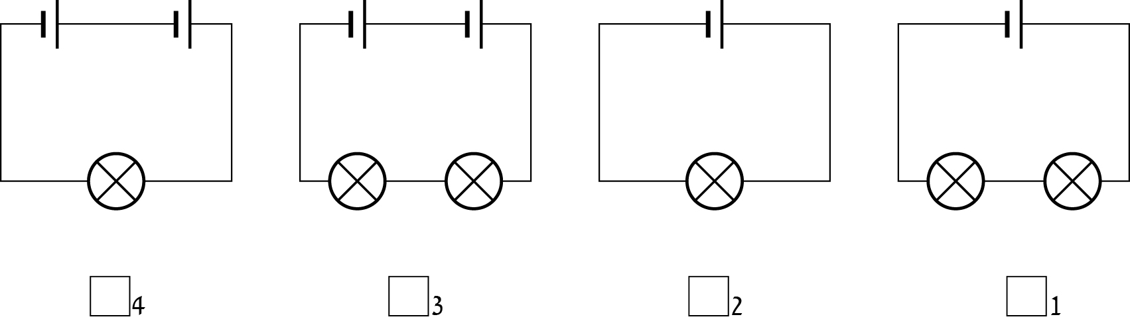

**السؤال** 15

جِسْم وَزْنُهُ 5 نيوتن مُعَلَّق على مسافة 2 متر عن مِحْوَر (نقطة ارتكاز) الرافعة.

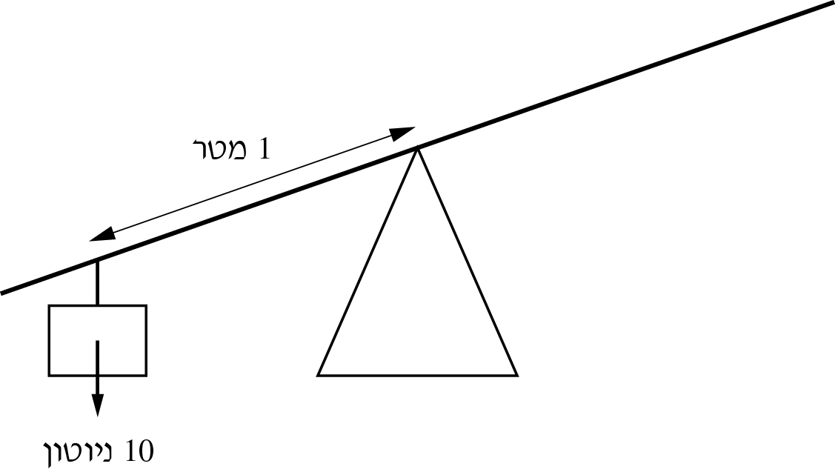

2 متر

5 نيوتن

على أيّ مسافة عن يمين المِحْوَر يجب أن نُعَلِّق جسمًا وَزْنُه 10 نيوتن لكي نُوازِن الرافعة؟

1⬜ على مسافة 0.5 متر

2⬜ على مسافة 1 متر

3⬜ على مسافة 2 متر

4⬜ على مسافة 4 متر

**السؤال** 16

عندما نَفْرُك يَدَيْنا ببعضهما البعض، تحدث عمليّتا تحوُّل للطاقة: الطاقة الكيميائيّة في جسمنا تتحوّل إلى طاقة من نوع "أ"، وهذه الطاقة تتحوّل إلى طاقة من نوع "ب".

أ. أكْمِل الرسم التخطيطيّ الذي أمامك، واكتبْ ما هُما هذان النوعان من الطاقة.

**الطاقة "أ"**

**الطاقة "ب"**

**طاقة كيميائيّة**

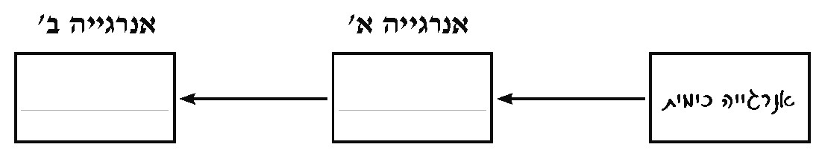

ب. عندما نَفْرُك يَدَيْنا ببعضهما البعض، فهناك قوّة تعمل بينهما.

هذه القوّة هي السبب في تحوُّل الطاقة "أ" إلى الطاقة "ب".

ما اسم هذه القوّة؟

**السؤال** 17

مُعطى حَجَران لهما كتلة متساوية: الأوّل وُضِع على سطح الكرة الأرضيّة، والآخر وُضِع على سطح القمر.

على أيّ حجر يجب أن نُشَغِّل قوّة أكبر لكي نَرْفَعَهُ؟

1⬜ على الحجر الذي وُضِع على سطح الكرة الأرضيّة.

2⬜ على الحجر الذي وُضِع على سطح القمر.

اشرَحْ إجابتك.

**السؤال** 18

أمامك رَسْمٌ تخطيطيّ لكرة وللقُوى التي تؤثِّر عليها:

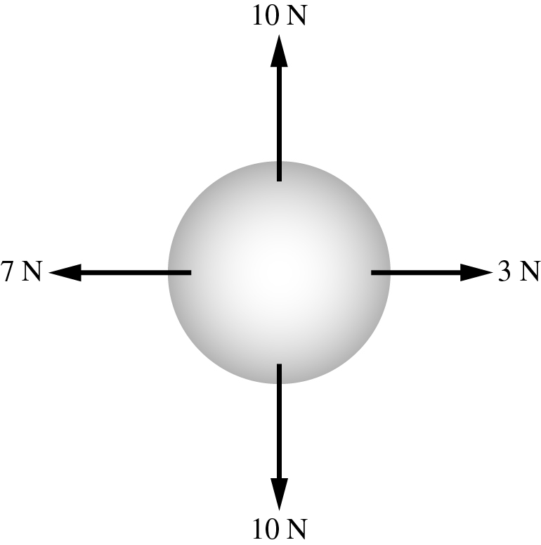

أ. بحسب الرسم التخطيطيّ للقُوى التي تؤثِّر على الكرة، يُمكِن أن نستنتج أنّ الكرة   
لا تتحرّك بسرعة ثابتة.

اشرَحْ لماذا.

ب. لكي تتحرّك الكرة بسرعة ثابتة، يجب أن نُشَغِّل عليها قوّة إضافيّة.

1. مقدار القوّة الإضافيّة يجب أن يكون نيوتن.

2. إلى أيّ اتّجاه يجب على هذه القوّة أن تؤثِّر؟

1⬜ إلى أعلى

2⬜ إلى أسفل

3⬜ إلى اليسار

4⬜ إلى اليمين

**السؤال** 19

أجْرَت ريم تجربةً: قامت ببناء ثلاث دوائر كهربائيّة. احْتَوَت كلّ دائرة على: بطاريّة، لمبة (مصباح)، مقياس تيّار (أمبيرمتر)، وأسلاك مُوصِلة. طولُ كلّ سلك مُوصِل في الدائرة الأولى كان 10 سم، في الدائرة الثانية 20 سم، وفي الدائرة الثالثة 30 سم.   
باقي المُركِّبات كانت مُتماثِلة في جميع الدوائر الكهربائيّة.

قاسَتْ ريم شدّة التيّار في كلّ دائرة من الدوائر الكهربائيّة الثلاث.

أ. ما هو الهدف من تجربة ريم؟

ب. سجَّلَت ريم نتائج التجربة في رسم بيانيّ.

أيّ رسم بيانيّ يُبَيِّن نتائج التجربة التي أَجْرَتْها ريم؟

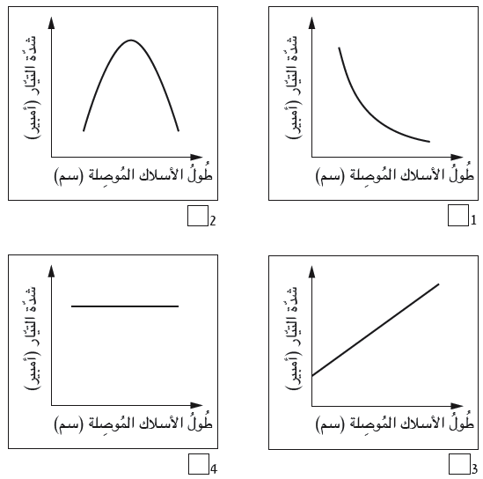

*الموضوع* ***4****: الموادّ*

**السؤال** 20

السيلينيوم هو مادّة يُمْكِن أنْ تَتفاعَل مع موادّ أخرى، لكن لا يُمْكِن أن نُحلِّلَها إلى موادّ أخرى في عمليّة كيميائيّة.

لذلك، فالسيلينيوم هو:

1⬜ مَخْلوط.

2⬜ مُركَّب.

3⬜ مِلْح.

4⬜ عُنْصُر.

**السؤال** 21

أمامك عدّة جُمَل عن المصطلح "كتلة".

اخْتَر الجملة الصحيحة.

1⬜ كتلة الجسم تَكْبُر إذا قسّمنا الجسم إلى أقسامٍ كثيرة.

2⬜ كتلة الجسم تَصْغُر كلَّما ارتفعنا إلى ارتفاعٍ أعلى.

3⬜ الكتلة تُقاس بوحدات نيوتن.

4⬜ الكتلة هي كمّيّة المادّة في الجسم.

**السؤال** 22

إلى ماذا يشير الرقم 4 في الصيغة الكيميائيّة للميثان CH4 (C — كربون، H — هيدروجين)؟

1⬜ إلى عدد جُزَيْئات الميثان المربوطة معًا

2⬜ إلى عدد ذرّات الهيدروجين في كلّ جزيء ميثان

3⬜ إلى عدد ذرّات الكربون في كلّ جزيء ميثان

4⬜ إلى مجموع ذرّات الكربون والهيدروجين في كلّ جزيء ميثان

**السؤال** 23

عندما نُسَخِّن عنصر اليود تحدث عمليّة التَّسامي.

أيْ أنّ عنصر اليود يتحوّل مباشرةً:

1⬜ من صَلْب إلى غاز.

2⬜ من صَلْب إلى سائل.

3⬜ من غاز إلى صَلْب.

4⬜ من غاز إلى سائل.

**السؤال** 24

لِنَفْتَرِض أنّه بإمكاننا أن نرى جُسَيْمات مُنْفَرِدة لمادّة معيّنة في الحالات الثلاث لهذه المادّة: الصلبة، السائلة والغازيّة.

أمامك أربع إمكانيّات تَصِف كِبَر جُسَيْم واحد من هذه المادّة في كلّ حالة من الحالات الثلاث لهذه المادّة.

ما هي الإمكانيّة الصحيحة؟

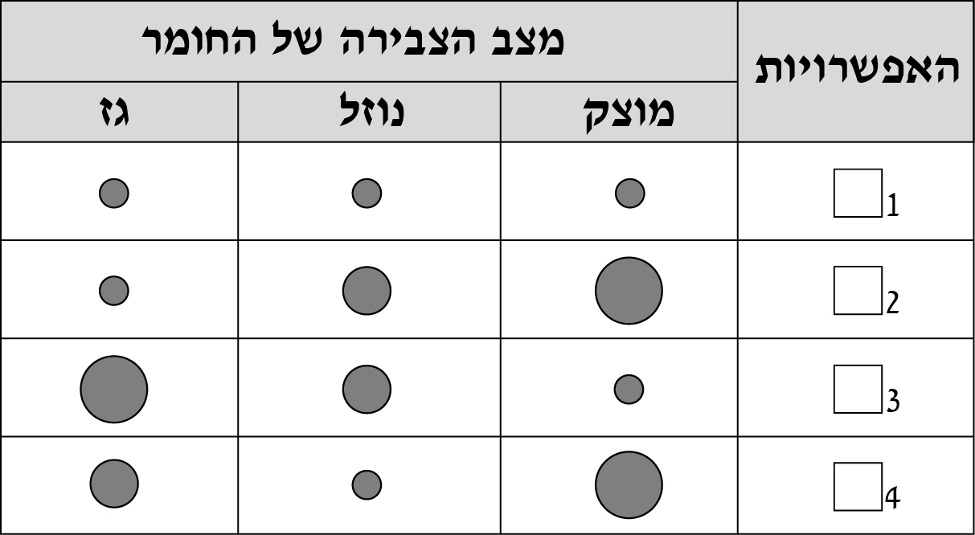

**حالة المادّة**

**الإمكانيّات**

**صلبة**

**سائلة**

**غازيّة**

**السؤال** 25

أَجْرَت حنين تجربةً: أخَذَت وعاءَيْن متماثلَيْن ومكعَّبَيْن من الخارصين (الزِّنْك) لهما كتلة متساوية. أَدْخَلَت حنين كلّ مكعَّب إلى وعاءٍ مُنْفَصِل وأغْلَقَت الوعاءَيْن.   
سخَّنَت حنين أحد الوعاءَيْن حتّى تحوَّل المكعَّب الذي في داخله إلى سائل. لم تُسخِّن حنين الوعاء الآخر، والمكعّب الذي فيه بقي في الحالة الصلبة.  
وَضَعَت حنين الوعاءَيْن على كفّتَي الميزان فَرَأَت أنّ الكفّتَيْن مُتوازِنَـتان.

أ. ماذا كان هدف التجربة التي أَجْرَتْها حنين؟

ب. عند تسخين مكعَّب الخارصين الذي في الحالة الصلبة وتحويله إلى سائل، حَدَثَت بعض التغيُّرات في المبنى الـجُسَيْميّ للخارصين.

اكتبْ تغيُّرَيْن من هذه التغيُّرات، واسْتَعْمِل المصطلح جُسَيْمات.

•

•

**السؤال** 26

أمامك رسم بيانيّ نُشِر في مجلّة علميّة.   
يصف الرسم البيانيّ نتائج تجربة أُجْرِيَت على المِلْح كلوريد البوتاسيوم (KCl)، لكن   
عنوان الرسم البيانيّ غير مكتوب.   
أجِبْ عن الأسئلة بحسب المعلومات التي في الرسم البيانيّ.

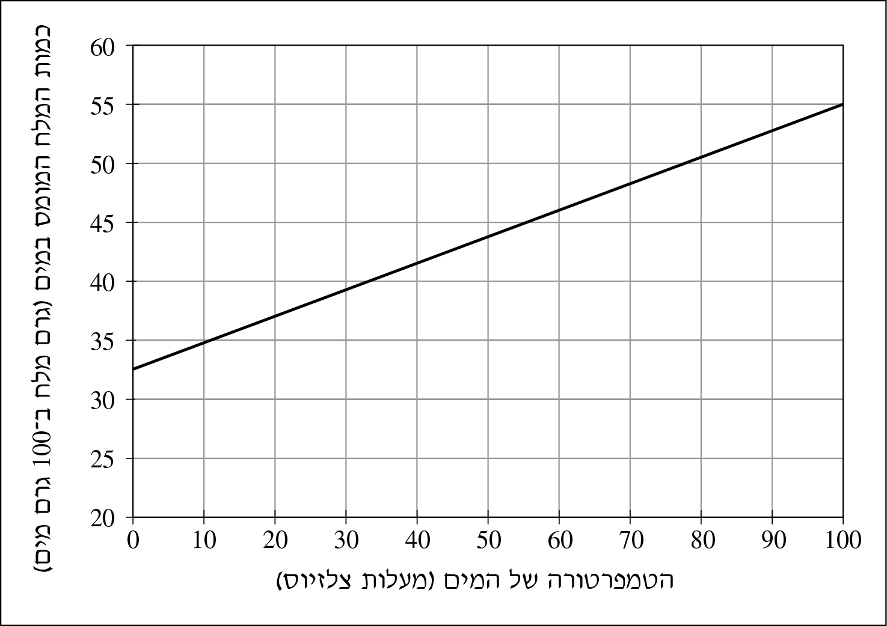

كمّيّة الملح المُذاب في الماء (غرام ملح في 100 غرام ماء)

درجة حرارة الماء (بدرجات مئويّة)

أ. ما هما العاملان في التجربة؟

العامل المُؤثِّر:

العامل الـمُتأثِّر:

ب. ماذا كان سؤال البحث في التجربة؟

1⬜ لماذا أثَّر ارتفاع درجة حرارة الماء على كمّيّة الملح الذي ذاب   
في الماء؟

2⬜ ما هي العلاقة بين ارتفاع درجة حرارة الماء وبين كمّيّة الملح الذي   
يذوب في الماء؟

3⬜ هل الملح كلوريد البوتاسيوم يذوب في الماء بشكلٍ أفْضَل من الملح   
كلوريد الصوديوم؟

4⬜ كمْ من الملح يذوب في الماء الساخن وكمْ من الملح يذوب في الماء   
البارد؟

ج. بحسب نتائج التجربة، اسْتَنْتَج أحد التلاميذ بأنّه إذا اسْتَعْمَلْنا أيّ مِلْحٍ آخر، فَسَنَحْصُل على نتائج مشابهة لنتائج التجربة الأصليّة.

1. قالت له المعلّمة إنّه مِنَ الخطأ أن نستنتج هذا الاستنتاج.

اشرَحْ لماذا.

2. ماذا يجب أن نعمل لكي نُثْبِت صِحّة استنتاج التلميذ أو نَنْفي صِحّة   
استنتاجِهِ؟

**السؤال** 27

أمامك قِسْم من الجدول الدوريّ للعناصر (العناصر التي عددها الذرّيّ 1–36):

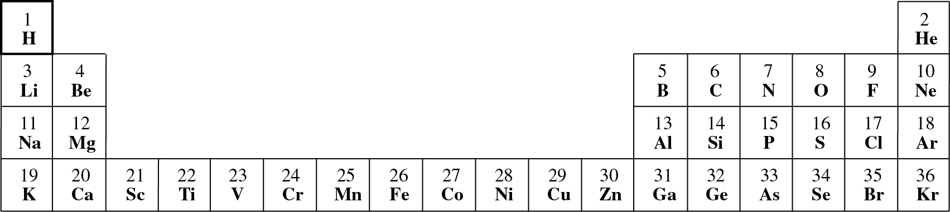

تَمَعَّنْ في الجدول وأجِبْ عن السؤال.

العدد الذرّيّ للعنصر كريبتون (Kr) هو 36.

ماذا يـُمْكِن أنْ نتعلَّم عن الكريبتون من خلال مَوْقِعِه في الجدول الدوريّ للعناصر؟

1⬜ أنّه فلزّ قلويّ.

2⬜ أنّه يُكَوِّن مُرَكَّبات مع الحديد.

3⬜ أنّه غاز في درجة حرارة الغرفة.

4⬜ أنّه مُوصِل للكهرباء في الحالة الصلبة.

**السؤال** 28

ما الفرق بين أيون الكبريت (2–S) وذرّة الكبريت (S)؟

1⬜ عدد البروتونات في أيون الكبريت أكبر بِـ 2 من عدد البروتونات   
في ذرّة الكبريت.

2⬜ عدد البروتونات في أيون الكبريت أصغر بِـ 2 من عدد البروتونات   
في ذرّة الكبريت.

3⬜ عدد الإلكترونات في أيون الكبريت أكبر بِـ 2 من عدد الإلكترونات   
في ذرّة الكبريت.

4⬜ عدد الإلكترونات في أيون الكبريت أصغر بِـ 2 من عدد الإلكترونات   
في ذرّة الكبريت.

**السؤال** 29

أمامك رَسْمان توضيحيّان لوعاءَيْن مفتوحَيْن فيهما نفس الحجم من الماء.

أ. في أيّ وعاء تَكونُ وتيرة تَبَخُّر الماء أبطأ؟

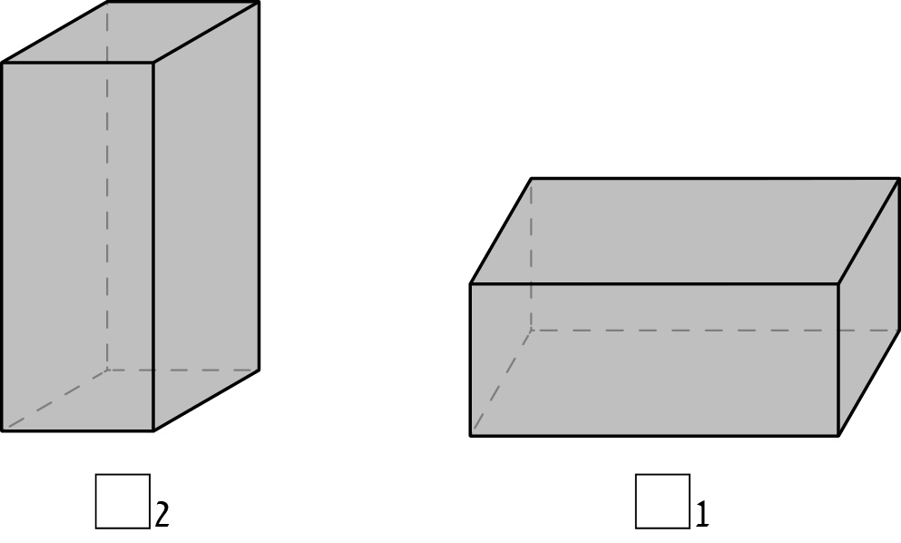

اشرَحْ لماذا اخْتَرْتَ هذا الوعاء.

ب. أيّ ظرف من الظروف البيئيّة يجب أنْ يتغيَّر لكي تكون وتيرة تبخُّر الماء من   
الوعاءَيْن أسرع؟

**السؤال** 30

في درس العلوم سَخَّن التلاميذ سُكَّرًا في أنبوب اختبار.

تَكَوَّنَت في أنبوب الاختبار ثلاثة نواتج: فحم في الحالة الصلبة، بخار ماء، وثاني أوكسيد الكربون.   
أيّ تغيُّر حدث في أنبوب الاختبار؟

كيميائيّ/فيزيائيّ

بحسب ماذا قَرَّرْتَ ذلك؟

**نتمنّى لك النجاح!**

